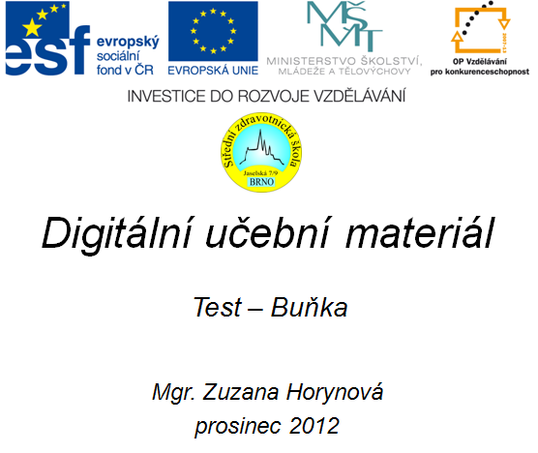

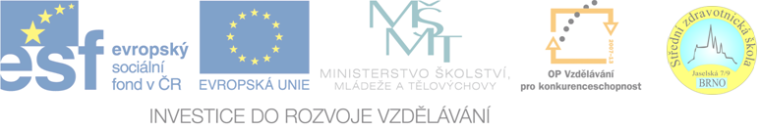

Digitální učební materiál

Číslo projektu | CZ.1.07/1.5.00/34.0606
Název programu | OP 1.5 Vzdělávání pro konkurenceschopnost
Název projektu | Inovace vzdělávacího procesu
Číslo materiálu | VY_32_INOVACE- 4-10-BIO-1
Název školy | Střední zdravotnická škola , Brno, Jaselská 7/9
Autor | Mgr. Zuzana Horynová
Vzdělávací oblast | Biologie
Tématická oblast | Cytologie
Téma | Buňka
Ročník | 1.
Datum tvorby | 26.12. 2012
Anotace | Opakovací test
Metodický pokyn | Doporučuji využít k zopakování celého učiva na téma buňka  Je možné více správných odpovědí

Závěrečný test – Buňka Jméno:
Třída: Datum:
- Živočišná buňka se dělí od rostlinné:
a) je větší
b) vyživuje se vždy heterotrofně
c) má bičíky nebo brvy
d) neobsahuje plastidy

- V živočišných buňkách chybí:
a) zásobní škrob
b) ribozomy
c) mitochondrie
d) buněčná stěna

- Mezi obecné vlastnosti buňky nepatří:
a) fagocytóza
b) přítomnost nukleových kyselin a bílkovin
c) proteosyntéza
d) růst
e) chemosyntéza
f) rozmnožování

- Doplň k uvedeným výrokům totéž jinými slovy:
a) rostliny se živí jednoduchými anorganickými látkami ze vzduchu, vody a půdy to znamená…………………
b) tvorba organických látek v rostlinném těle vyžaduje kromě CO₂ , H₂O, chlorofylu ještě ………………… , kterou rostliny získávají ………………

- Buněčnou stavbu rostlin v mikroskopu poprvé studoval:
a) J. E. Purkyně
b) J. G. Mendel
c) A. van Leeuwenhoek
d) R. Hook

- Přiřaď správné tvrzení:
a) buňka prokaryotická 1. je menší, má méně organel
2. okolo chromozomů je jaderná membrána
3. v cytoplazmě jsou mitochondrie
4. v cytoplazmě je velké množství organel
b) buňka eukaryotická 5. plastidy a mitochondrie se nevyskytují
6. v jádře se nachází jedno i více jadérek
7. má jeden kruhově uzavřený chromozom
8. je vývojově starší

- V eukaryotické buňce nemusí vždy být:
a) mitochondrie
b) buněčná stěna
c) plastidy
d) vakuoly
e) bičíky nebo brvy

- V prokaryotické buňce chybí:
a) mitochondrie
b) endoplazmatické retikulum
c) jaderná membrána
d) buněčná stěna

- Vyber membránové organely:
a) vakuoly
b) zrnka škrobu
c) mitochondrie
d) endoplazmatické retikulum
e) jaderná membrána
f) chromozomy

- Které z uvedených organel tvoří v buňce cytoskeletální systém:
a) tylakoidy
b) mikrotubuly a mikrofilamenta
c) endoplazmatické retikulum
d) Golgiho aparát

- Co charakterizuje uvedené plastidy?
a) chloroplasty 1. jsou žluté nebo červené, fotosynteticky neaktivní
b) chromoplasty 2. neobsahují barviva, hromadí zásobní látky (škrob)
c) leukoplasty 3. jsou zelené, fotosynteticky aktivní

- Přiřaď k uvedeným organelám jejich funkci:
a) plastidy(chloroplasty) 1. buněčné dýchání a uvolňování energie
b) leukoplasty 2. fotosyntéza
c) mitochondrie 3. úprava látek před vyloučením z buňky
d) Golgiho aparát 4. hromadění zásobních látek

- Seřaď fáze mitózy:
a) metafáze
b) anafáze
c) telofáze
d) profáze

- Meiózou vznikají:
a) tělní (somatické) buňky
b) gamety
c) haploidní spory (výtrusy)
d) zygoty

Řešení

- Živočišná buňka se dělí od rostlinné:
a) je větší
b) vyživuje se vždy heterotrofně
c) má bičíky nebo brvy
d) neobsahuje plastidy

- V živočišných buňkách chybí:
a) zásobní škrob
b) ribozomy
c) mitochondrie
d) buněčná stěna

- Mezi obecné vlastnosti buňky nepatří:
a) fagocytóza
b) přítomnost nukleových kyselin a bílkovin
c) proteosyntéza
d) růst
e) chemosyntéza
f) rozmnožování

- Doplň k uvedeným výrokům totéž jinými slovy:
a) rostliny se živí jednoduchými anorganickými látkami ze vzduchu, vody a půdy to znamená, že jsou autotrofní
b) tvorba organických látek v rostlinném těle vyžaduje kromě CO₂ , H₂O, chlorofylu ještě energií, kterou rostliny získávají ze slunečního záření

- Buněčnou stavbu rostlin v mikroskopu poprvé studoval:
a) J. E. Purkyně
b) J. G. Mendel
c) A. van Leeuwenhoek
d) R. Hook

- Přiřaď správné tvrzení:
a) buňka prokaryotická 1. je menší, má méně organel
2. okolo chromozomů je jaderná membrána
3. v cytoplazmě jsou mitochondrie
4. v cytoplazmě je velké množství organel
b) buňka eukaryotická 5. plastidy a mitochondrie se nevyskytují
6. v jádře se nachází jedno i více jadérek
7. má jeden kruhově uzavřený chromozom
8. je vývojově starší

- V eukaryotické buňce nemusí vždy být:
a) mitochondrie
b) buněčná stěna
c) plastidy
d) vakuoly
e) bičíky nebo brvy

- V prokaryotické buňce chybí:
a) mitochondrie
b) endoplazmatické retikulum
c) jaderná membrána
d) buněčná stěna

- Vyber membránové organely:
a) vakuoly
b) zrnka škrobu
c) mitochondrie
d) endoplazmatické retikulum
e) jaderná membrána
f) chromozomy

- Které z uvedených organel tvoří v buňce cytoskeletální systém:
a) tylakoidy
b) mikrotubuly a mikrofilamenta
c) endoplazmatické retikulum
d) Golgiho aparát

- Co charakterizuje uvedené plastidy?
a) chloroplasty 1. jsou žluté nebo červené, fotosynteticky neaktivní
b) chromoplasty 2. neobsahují barviva, hromadí zásobní látky (škrob)
c) leukoplasty 3. jsou zelené, fotosynteticky aktivní

- Přiřaď k uvedeným organelám jejich funkci:
a) plastidy(chloroplasty) 1. buněčné dýchání a uvolňování energie
b) leukoplasty 2. fotosyntéza
c) mitochondrie 3. úprava látek před vyloučením z buňky
d) Golgiho aparát 4. hromadění zásobních látek

- Seřaď fáze mitózy:
a) metafáze 2
b) anafáze 3
c) telofáze 4
d) profáze 1

- Meiózou vznikají:
a) tělní (somatické) buňky
b) gamety
c) haploidní spory (výtrusy)
d) zygoty

Použité zdroje:

JELÍNEK, Jan a Vladimír ZICHÁČEK. Biologie pro gymnázia. 6. rozšířené vydání. Olomouc: Nakladatelství Olomouc, 2003. ISBN 80-7182-159-4.

ZÁVODSKÁ, Radka. Biologie buněk: základy cytologie, bakteriologie, virologie. 1. vydání. Praha: Scientia, 2006. ISBN 80-86960-15-3.

BRADOVÁ, Hana a Vladimír MUSIL. Soubor otázek ze středoškolské zoologie. 1. vydání. Praha: SPN, 1994. Edice pomocné knihy pro žáky, E-2C-D-0-33-0-01-0. ISBN 80-04-26619-3.

